  - Neue Markenfamilie von EUPEN
Große Vielfalt neu sortiert: Mit vier neuen Marken bringt EUPEN Foam Products mehr Klarheit in sein umfangreiches Sortiment. Kunden finden nun schnell und zielgerichtet die passende Lösung für ihre Anwendung. Ob Bedding oder Möbel – die hochwertigen Schaumstoffe von Eucabase®, Eucaselect®, Eucafeel® und Eucavisco® eignen sich in jeder Branche. Der belgische Schaumstoffhersteller präsentiert die neue Markenfamilie vom 16. bis zum 19. Mai 2017 auf der Interzum in Köln (Halle 11.2, Stand J001).

Neue Marken mit zuverlässiger Qualität von EUPEN
In der neuen Markenwelt weist jedes Produkt die bewährten Qualitätsmerkmale von EUPEN Foam Products auf. So sind alle Schaumstoffe nach Standard 100 by Oeko-Tex® (Produktklasse 1) zertifiziert und übertreffen die geforderten Standards. Enge Härtetoleranzen sorgen für ein konstant hohes Niveau der Schaumstoffqualität. Hinzu kommt bestes chemisches Know-how aus jahrzehntelanger Erfahrung sowie eine kontinuierliche Entwicklung in der Schaumstoffherstellung. Kunden können auf den hochwertigen Maschinenpark mit deutscher Maschinentechnik und Hochdruckschaumanlagen vertrauen. Vertriebsleiter Pascal Timmerman: „In den vier neuen Marken steckt die geballte Kompetenz aus dem Hause EUPEN.“

Mehr Klarheit in der großen Produktvielfalt
Eucabase®, Eucaselect®, Eucafeel® und Eucavisco® sorgen für mehr Übersicht in der großen Produktwelt von EUPEN. Timmerman: „In unserer neuen Markenwelt sind die Wege zum Ziel nun angenehm kurz. Unsere Kunden finden schnell und zielgerichtet die passende Lösung für ihre individuelle Anforderung.“ EUPEN unterteilt die neuen Marken zusätzlich nach Raumgewicht und Qualität in die Varianten classic, plus und first. „So bieten wir jederzeit den richtigen Schaumstoff“, ergänzt Timmerman.

Robuste Schaumstoffe von Eucabase®, Komfort in großer Vielfalt von Eucaselect®
Eucabase® steht für besonders robuste und stabile Schaumstoffe. Die überaus formstabilen Schaumstoffe ermöglichen eine sichere Weiterverarbeitung und überzeugen mit einer hohen Tragkraft. Die große Premium-Vielfalt von Eucaselect® bietet für jede Anforderung eine passende und hochwertige Lösung. Ein Highlight ist der Schaumstoff Select 5531 mit einem Komfort-Index von 3,02. F&E- und QM-Manager Jean-Pierre Doeuillet: „Dank der hohen Elastizität bei besonders offener Zellstruktur bietet Eucaselect® Schaumstoffe mit einer außergewöhnlich hohen Tragkraft und bemerkenswerter Hysterese.“ Somit sorgen die Schaumstoffe für einen optimalen Schlafkomfort.

Spezialschäume von Eucafeel®, Memory-Effekt von Eucavisco®
Die extrem offenporigen Premium-Schaumstoffe von Eucafeel® sind hydrophil und leiten hervorragend Wärme ab. Dadurch zeigt Eucafeel® Bestwerte bei der Regulierung von Feuchtigkeit und Wärme und steht für eine stets frische Schlafumgebung. Eucavisco® kennzeichnet der stark ausgeprägte Memory-Effekt, weshalb der Körper konturgerecht in den Visco-Schaum einsinkt. „Die hohe Offenporigkeit bei gleichzeitigem Memory-Effekt macht die Schäume von Eucavisco® besonders atmungsaktiv und luftdurchlässig“, ergänzt Doeuillet.

Hochwertige Schaumstoffe von EUPEN
Seit über 60 Jahren produziert die Kabelwerk Eupen AG in der Euregio Maas-Rhein Schaumstoffe für die Matratzen-, Möbel- und Automobilindustrie. In der unternehmenseigenen Fachabteilung EUPEN Foam Products entwickeln und produzieren auf einer Gesamtfläche von 35.000 m² mehr als 90 Mitarbeiter Schlaflösungen aus PU-Schaum. Für die Kooperation mit internationalen Partnern und Kunden hat EUPEN Niederlassungen in Belgien, Deutschland, Frankreich und den Niederlanden errichtet.

EUPEN auf der Interzum 2017 in Köln
Eucabase®, Eucaselect®, Eucafeel® und Eucavisco® – EUPEN präsentiert sein starkes Quartett für Schaumstoffe von höchster Qualität vom 16. bis zum 19. Mai auf der Interzum 2017 in Köln. Besucher können die neue Markenfamilie von EUPEN in Halle 11.2, Stand J001 kennenlernen.

Pressekontakt:
Pascal Timmerman
Sales Manager
Kabelwerk Eupen AG
Foam Division
Oestrasse 42
B-4700 Eupen

timmerman@eucafoam.com
www.eupen.com/foam
Telefon: +32 (0)87 - 59 78 19
Mobil: +32 (0)470 - 98 73 95

Bilder:
Pressebild 1:
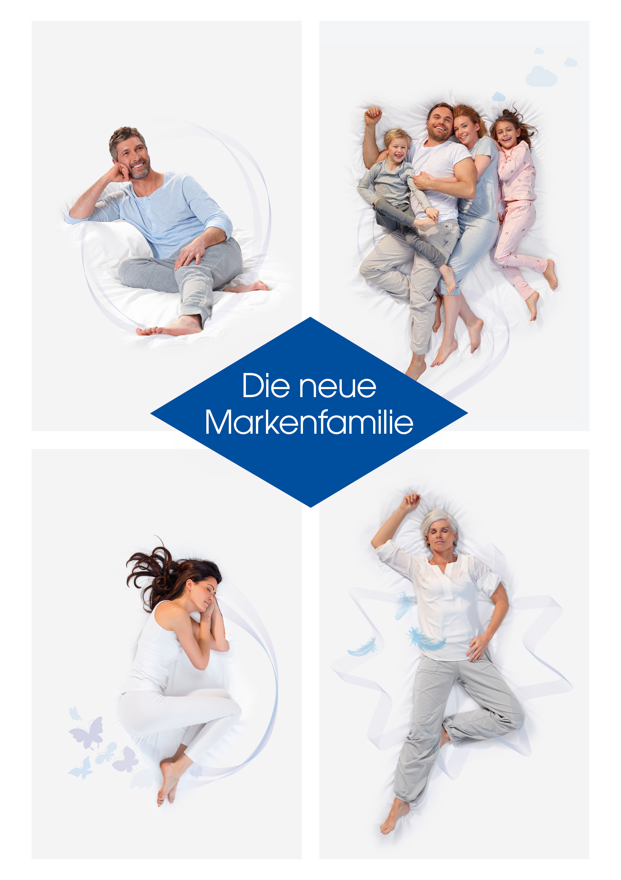
Bildunterschrift Pressebild 1:
Die neue Markenfamilie von EUPEN Foam Products steht für hochwertige Schaumstoffe in großer Vielfalt.
Pressebild 2:
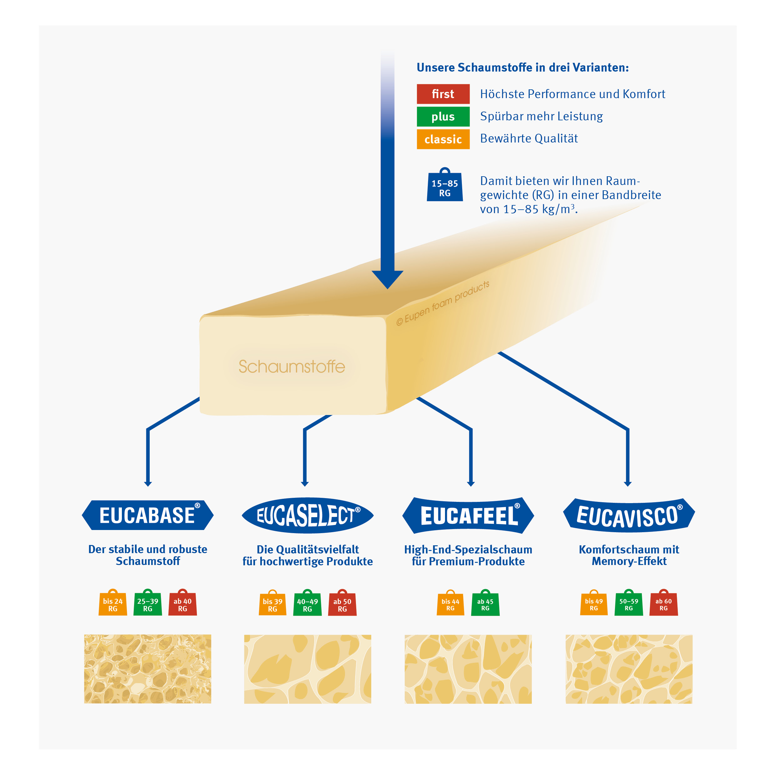
Bildunterschrift Pressebild 2:
Die vier neuen Marken gibt es in den Varianten classic, plus und first und bieten Raumgewichte von 15 kg/m³ bis 85 kg/m³.

